博罗县举办水产养殖新品种、新技术培训班
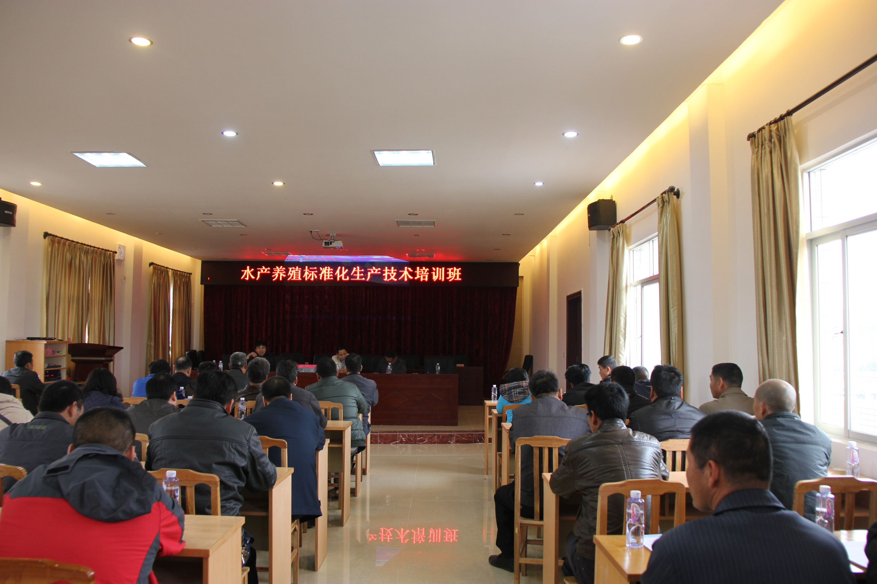
为提高博罗县水产养殖技术水平、水产品质量，调整水产养殖品种结构。3月21日上午，博罗县水产技术推广站联合市水产技术推广站在杨村镇举办水产新品种及健康养殖技术培训班。本县东部各镇水产站（农技站）工作人员、渔业专业合作社负责人和水产养殖大户等70多人参加了培训。
培训班上惠州市海洋与渔业科学技术研究中心、工程师黄秋标讲解了《黑鲩健康养殖技术》；博罗县水产技术推广站站长、高级工程师房伟忠讲授了《缩骨鳙鱼健康养殖技术》。他们从品种养殖经济效益、养殖实例、养殖前景、养殖模式和推广应用等方面进行详细讲解，语言深入浅出、讲解事例详实，使参会人员更好的了解了黑鲩和缩骨鳙鱼健康养殖技术。
本期培训班有还发放实用技术资料240多份，受到参训学员的热烈欢迎。学员们纷纷表示受益匪浅，对发展水产养殖新品种充满了信心。

博罗县农业技术推广中心
朱文忠 房伟忠
2014年3月24日

